Арт-парад "Welcome, Чемпионат 2018!"

В день первого матча Чемпионата мира по футболу в Саранске, где в субботу встречались сборные Перу и Дании, на улицах города состоялся грандиозный арт-парад "Welcome, Чемпионат 2018!". Тысячи участников прошли шествием по центру столицы республики до стадиона "Мордовия Арена".

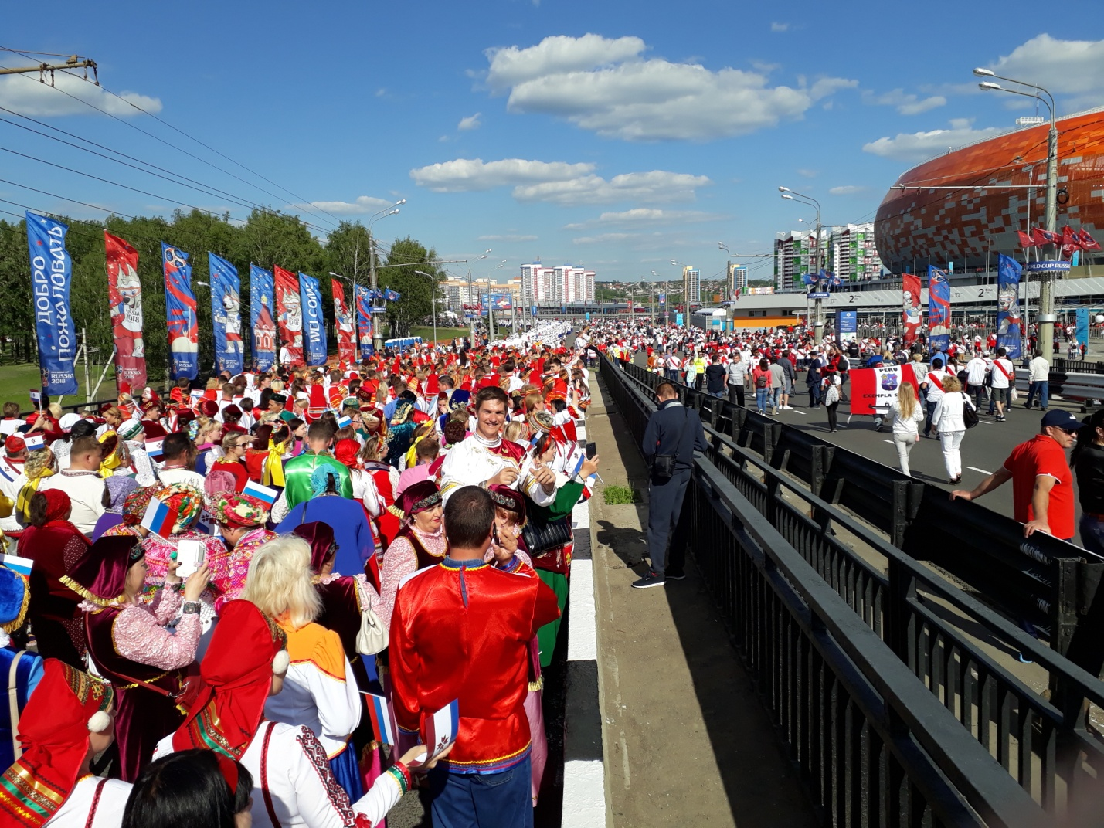
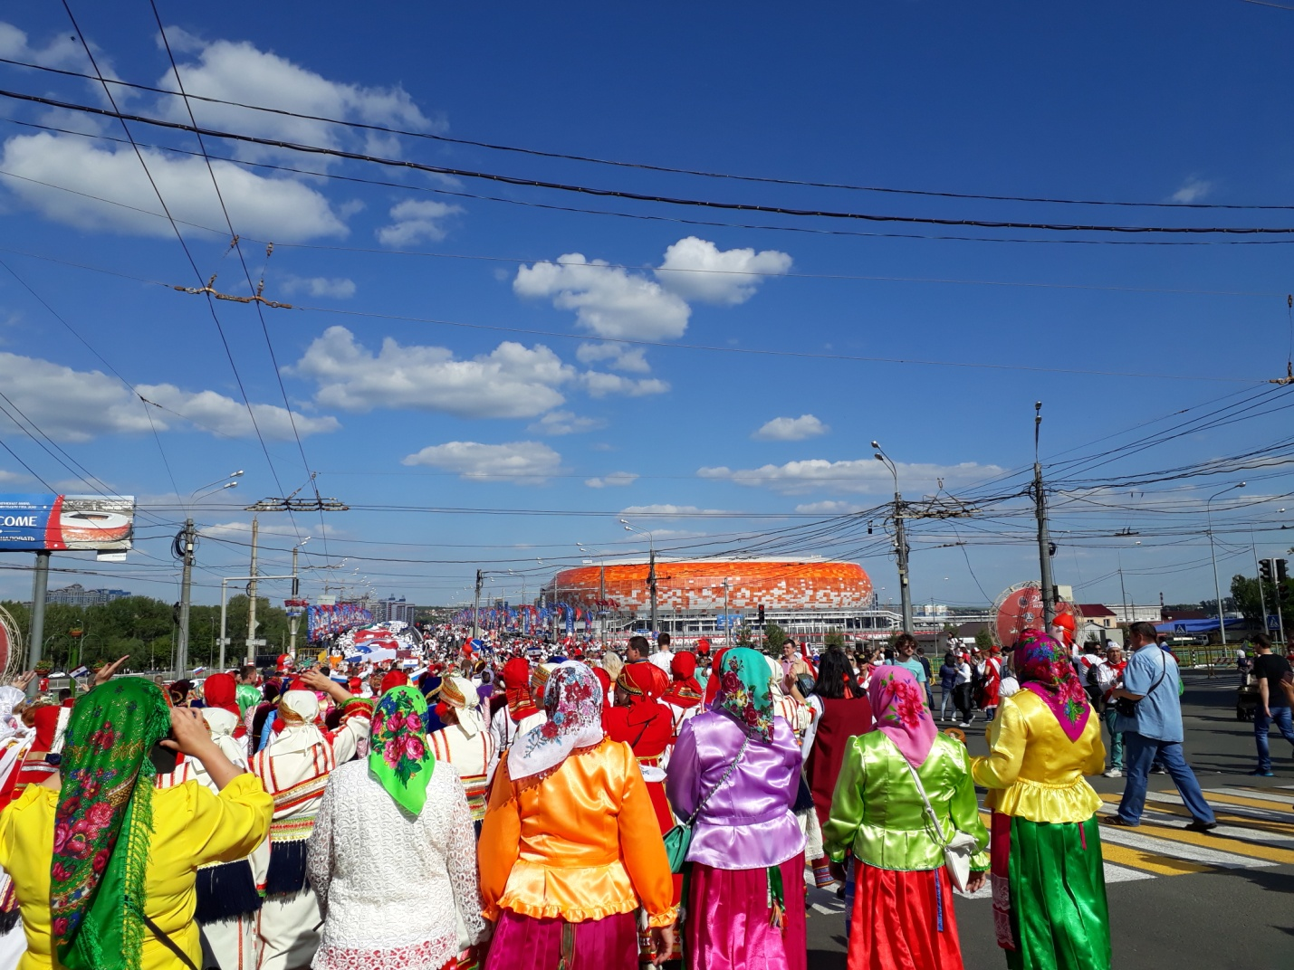

Парад возглавляли длинноногие девушки-барабанщицы. За ними следовал духовой оркестр, далее в колоннах шли волонтеры с флагами всех стран-участниц мундиаля, актеры в национальных костюмах, члены клубов исторической реконструкции и творческие коллективы художественной самодеятельности со всей Республики Мордовия.

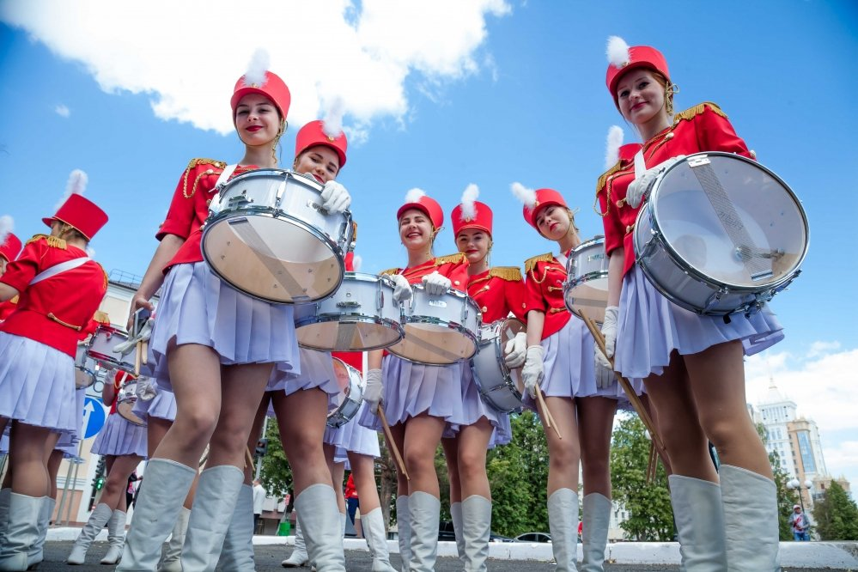
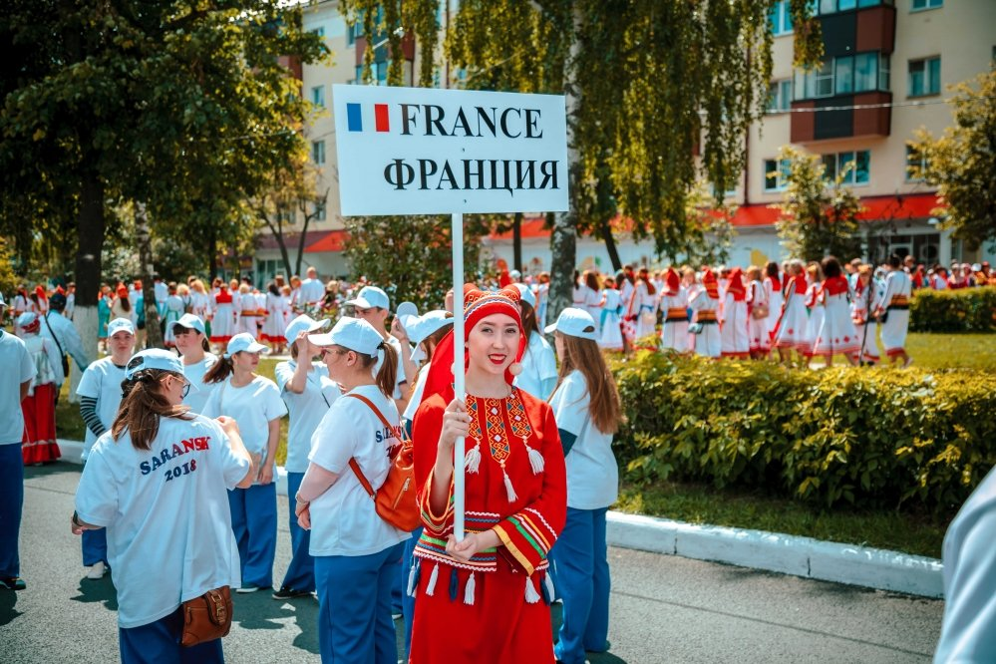

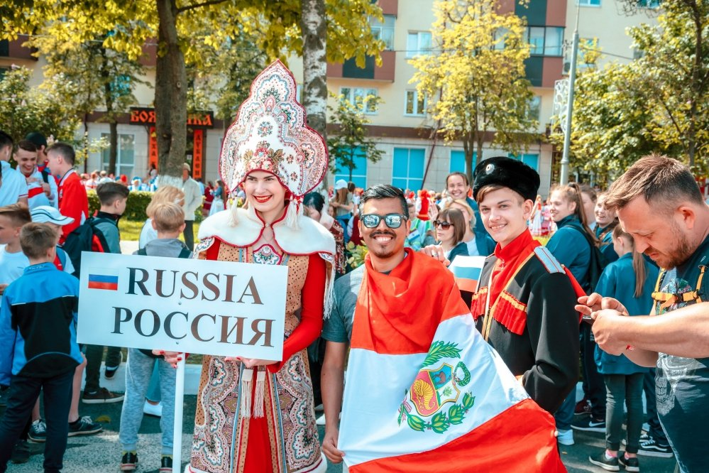

Прибывшие в город зарубежные болельщики сопровождали шествие одобрительными криками, они фотографировали шествие и делали сэлфи с участниками арт-парада. Многие из них тут же спешили присоединиться к параду. "Это ваш карнавал?" - с любопытством спрашивали фанаты из Дании. Гости решили тоже не ударить в грязь лицом: молодой перуанец демонстрировал саранчанам брейк-данс, выделывая немыслимые кульбиты на асфальте. А группа его земляков дружно затянула "Катюшу".
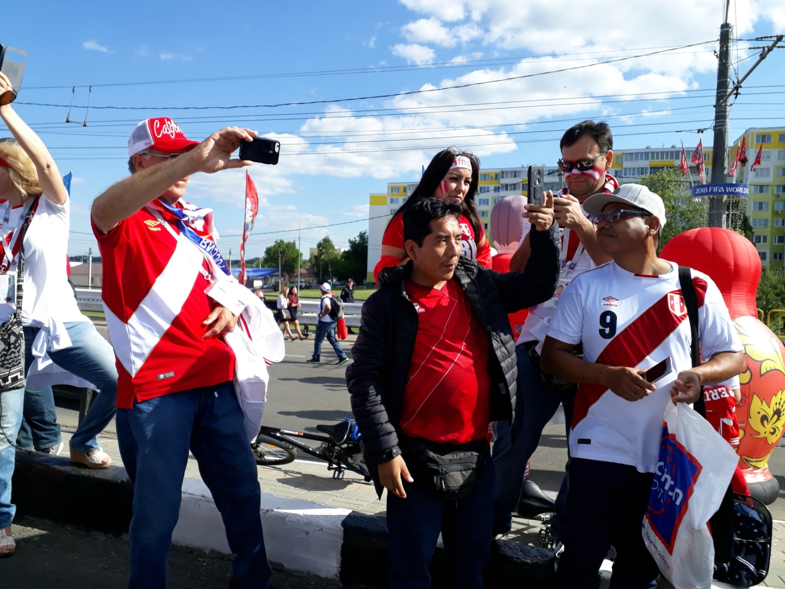
По завершении арт-парада многотысячная толпа перуанских болельщиков устроила фанатский проход к стадиону с национальными флагами в сопровождении барабанов и инструмента, который напоминает нашу дудочку по звучанию.

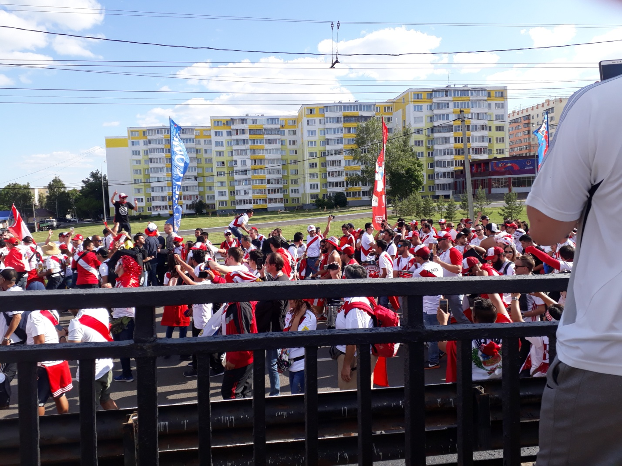

По дороге, вместе со всеми участниками театрализованного народного арт-парада, шагали в ярких национальных костюмах с песнями и танцами, под задорные переборы гармошки, творческие коллективы Ардатовского муниципального района.
Чувство патриотизма и гордость за любимую Республику наполняли наши сердца.



